ИГРА-ВИКТОРИНА «РОССИЯ-РОДИНА МОЯ» ПО ПАТРИОТИЧЕСКОМУ ВОСПИТАНИЮ ( Средняя группа).
Выполнил Воспитатель: Набиуллина Н.М.

Цель занятия: Обобщить и систематизировать знания детей о России.
Образовательные задачи:
1. Закрепить знания детей о нашей стране и родном крае, городе, о символах России;
2. Закреплять знания о растительном и животном мире России и Челябинской области.
Развивающие задачи:
1. Продолжать развивать познавательный интерес у детей;
2. Способствовать развитию речи; развивать умение отгадывать загадки;
3. Способствовать развитию внимания, памяти и мышления.
4. Стимулировать творческую активность детей в игре, способствовать формированию умения взаимодействовать друг с другом.
Воспитательные задачи:
1. Воспитывать чувство патриотизма и любви к своей Родине – России;
2. Воспитывать в детях чувство товарищества, умение сопереживать и поддерживать друг друга;
3. Создать радостное и веселое настроение у детей.
Методические приемы:
Словесный – беседы (чтение стихов, загадывание загадок); наглядный – демонстрация (рассматривание); игровой – д/и, практический – выполнение заданий.

Предварительная работа:
1. Разучивание народных игр, гимнастики «Российская семья»
2. Рассматривание иллюстраций флагов и гербов разных стран, герба России, герба и флага Челябинской области.
3. Знакомство с народными праздниками и традициями
4. Составление коротких рассказов о государственных и народных праздниках
5. Просмотр презентаций патриотического характера
Оборудование:

1. Презентация к занятию
2. Эмблемы команд на стол и каждому участнику викторины
3. Фишки
4. Музыкальное сопровождение
5. Картинки с изображением герба и флага России, русского национального костюма мужчины и женщины
6. «Коробка с секретом»
7. Игрушки: матрёшка, медведь, берёза, ромашка, балалайка

Ход занятия:
Приветствие:
Здравствуй, Небо!
Руки поднять вверх
Здравствуй, Солнце!
Руками над головой описать большой круг
Здравствуй, Земля!
Плавно опустить руки на ковер
Здравствуй , планета Земля!
Описать большой круг над головой
Здравствуй , наша большая семья!
Все ребята берутся за руки и поднимают их вверх

Мы живем в стране, у которой удивительно красивое имя – Россия. А вы знаете, почему у нашей страны такое название?

За ясные зори, умытые росами,
За русское поле с колосьями рослыми.
За реки разливные в пламени синем
Тебя по-славянски назвали Россия.
Много чудесных стран на Земле, везде живут люди, но Россия – единственная, необыкновенная страна, потому что она наша Родина. Как вы думаете, что такое Родина? (Ответы детей: Родина – значит родная, как мать и отец. Родина – место, где мы родились, страна, в которой мы живем. Родина у каждого человека одна.)
Ребята, сегодня у нас необычное занятие. Я предлагаю вам принять участие в игре-викторине на тему «Россия – Родина моя». Мы с вами уже разделились на две команды, выбрали капитанов и теперь вам надо занять свои места. И так я приветствую команду «Синих» и команду «Зелёных». (Дети занимают свои места за столами)
Желаю вам быть внимательными, ловкими и находчивыми, потому что за каждый правильный ответ вы будете получать фишку. И так, мы начинаем нашу игру.

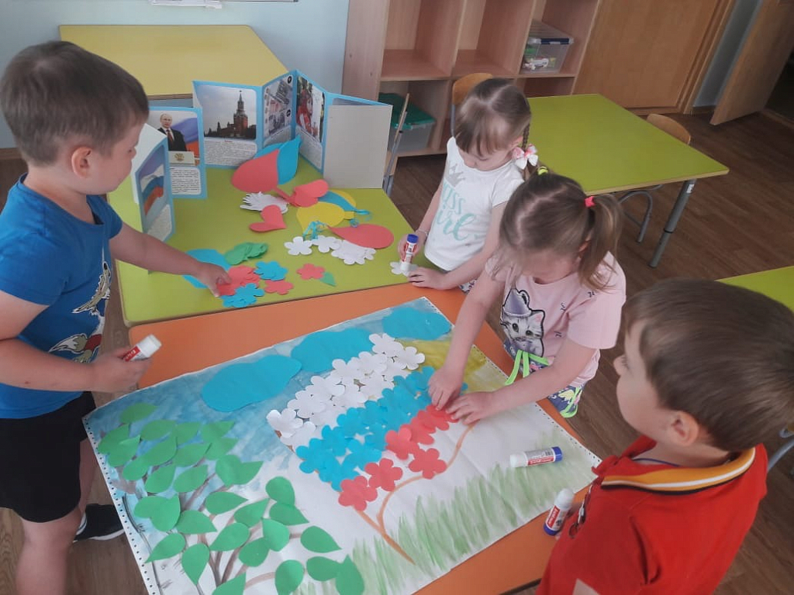
I тур нашей игры называется «РАЗМИНКА».
Я буду задавать вопросы, а чья команда быстрее ответит, или выполнит задание, получит фишку.
- Назовите улицу, на которой находится наш детский сад?( Улица Танкистов).
2. Как называется улица, на которой ты живешь? Ответы детей:
3. Назови номер своего дома? Ответы детей.
4. Сколько этажей в твоем доме?
5. С кем вы живете? Ответ детей:
6.А как зовут твою маму? Ответ детей:
7.Как зовут твоего папу? Ответ детей:
8.А где работают твои родители? ( Ответы детей)

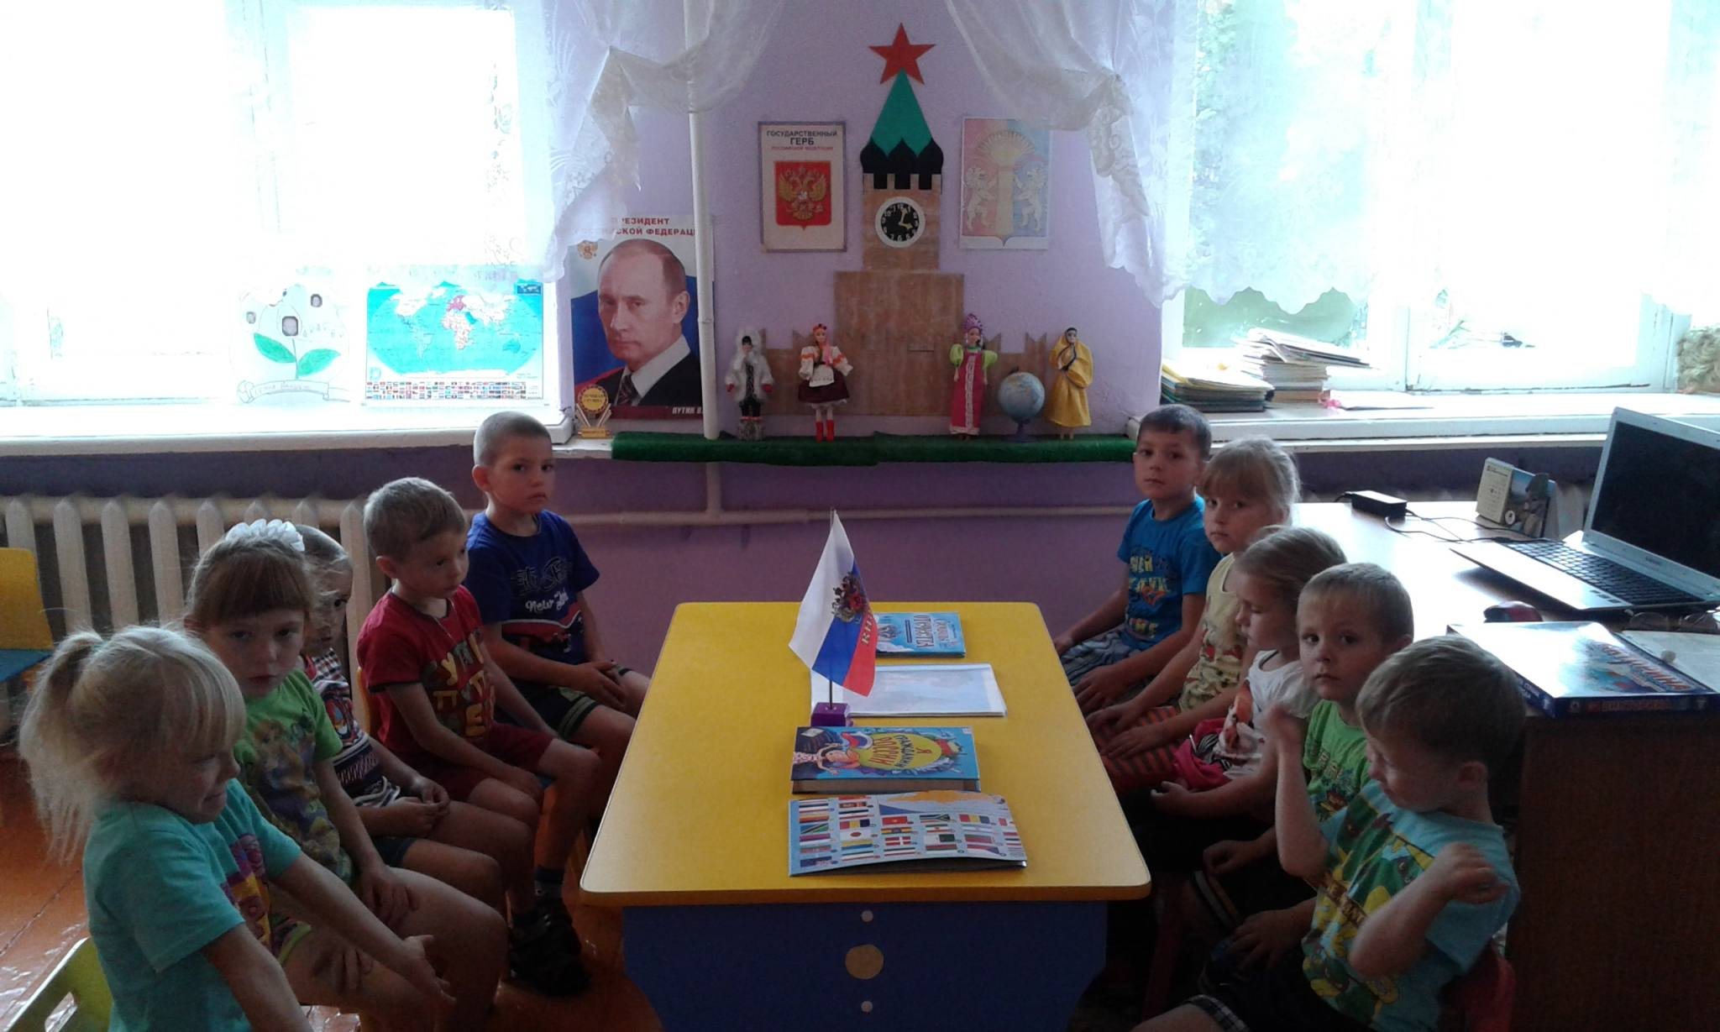

2 тур называется «Россия - Родина моя»
В этом туре будет отвечать одна команда, а потом другая. Отвечать нужно быстро, а если не знаете ответ, то можно посовещаться друг с другом. И так, начинаем.
I команда:
- Как называется столица нашей Родины?
- Сколько цветов у Российского флага? Назовите их.
- Самый главный человек нашей страны?
- Какие символы страны вы знаете?
2 команда:
- Что изображено на гербе нашей страны?
- Как называю людей, живущих в России?
Воспитатель подводит итоги конкурса.

II ТУР называется «ЛЮБИМЫЙ СЕРДЦУ УГОЛОК»

В этом туре я буду по очереди задавать вопросы то одной команде, то другой. Будьте внимательны.
1. Назовите область в которой мы живем? ( Челябинская)
2. Как называется наш город? ( Челябинск)
3. Назовите улицы нашего города ( проспект Победы; улица Ленина; улица Труда)
4. Назовите города нашего края: Миасс, Копейск, Магнитогорск_)
5. Какие цвета присутствуют на гербе Челябинской области? ( Зеленый, белый, желтый)
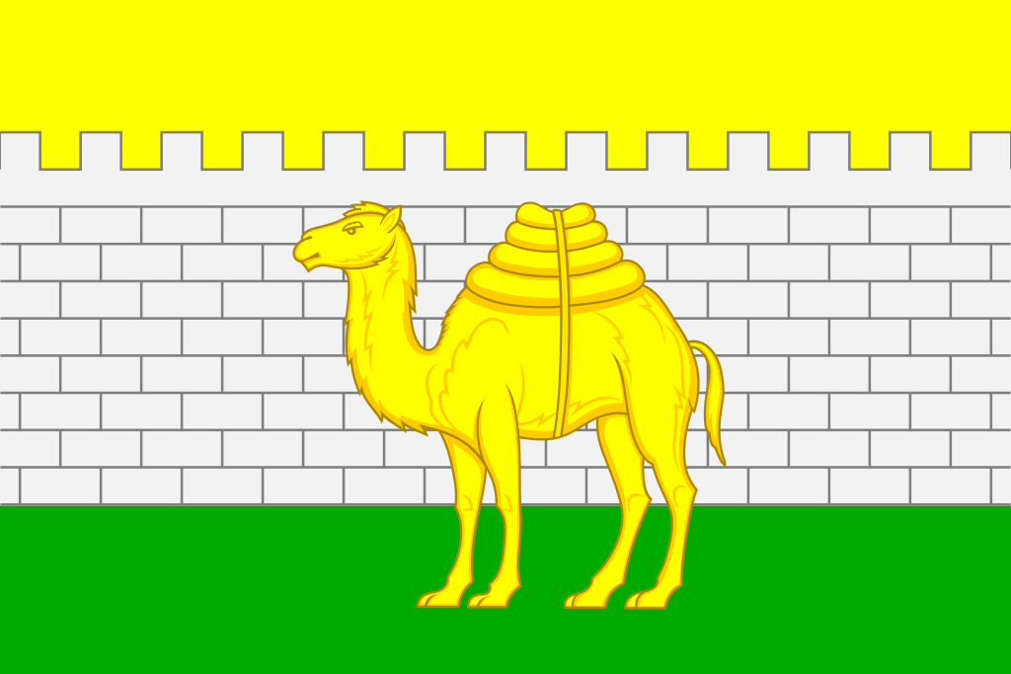

6.Что означает Верблюд на гербе нашего края?
Что город богат товарами и его развитие зависит от успехов в торговле ,на это указывает зеленое поле , символ надежды и изобилия.
7.Назовите достопримечательности города Челябинска: Парк Алое поле, Театры, Памятник И. В. Курчатову, Площадь Революции.
8. Назовите животных, обитающих в Челябинской области: лисицы, волки, кабаны, белки, зайцы, медведи.
9. Назовите деревья, которые растут на территории нашего края: Береза, сосна, ель, рябина, клен, лиственница.
И мы продолжаем.
Молодцы. Все вы очень старались. Но, а теперь наступило время для динамической паузы.
Разминка «Российская семья»
Живут в России разные народы (Руки соединить в «замок»)
И с давних пор
Одним – тайга по нраву, (Руки вверх)
Другим – родной простор. (Руки в стороны)
У каждого народа язык свой и наряд (Руки вперед, пальцы соединить)
Один черкеску носит, (Руки над головой)
Другой надел халат. (Имитация одевания халата)
Одни – рыбак с рожденья, (Ладони имитируют плаванье рыбки)
Другой – оленевод (Пальцы расставлены в стороны, руки
перекрещены над головой)
Одни кумыс готовит, (Круговое поглаживание живота рукой)
Другой готовит мед. (Тыльной стороной ладони вытирают рот)
Одним милее осень (Руки опускают сверху вниз, потряхивая кистями)
Другим – милей весна (Приседают, поглаживают «траву»)
А Родина – Россия («Домик»)
У нас у всех одна. (Берутся за руки)
Сейчас занимаем свои места и продолжим нашу игру.
А теперь наступило время для самого загадочного тура нашей игры
III ТУР называется «УГАДАЙ-КА»
И я прошу внести в наш зал ящик-сюрприз. Звучит музыка.
Ребята, вам нужно угадать, что лежит в этом ящике. А помогут вам в этом загадки. Та команда, которая знает ответ, должна быстрее всех позвонить в колокольчик. И так, мы начинаем. По мере отгадывания из ящика достаются предметы.
1. Она на вид одна, большая,
Но в ней сестра сидит вторая,
А третью - во второй найдёшь.
Их друг за дружкой разбирая,
До самой маленькой дойдёшь.
Внутри их всех - малютка, крошка.
А вместе все они …
( Матрешка)
2. В чаще он лесной живет,
Сладкоежкою слывет.
Летом ест малину, мёд,
Лапу зиму всю сосёт.
Может громко зареветь,
А зовут его….
( Медведь)

3. Русская красавица
Стоит на поляне
В зелёной кофточке,
В белом сарафане.
( Береза)

4. Красота её скромна,
И лечебная она,
Белый лепесток,
Жёлтенький глазок!
( Ромашка)

5. Ой, звенит она, звенит,
Всех игрою веселит,
А всего – то три струны
Ей для музыки нужны.
Кто такая? Отгадай-ка!
Ну, конечно.
( Балалайка)

Молодцы. И вот пришла пора для следующего тура нашей игры-викторины.
V ТУР называется «Раскрась Российский флаг»



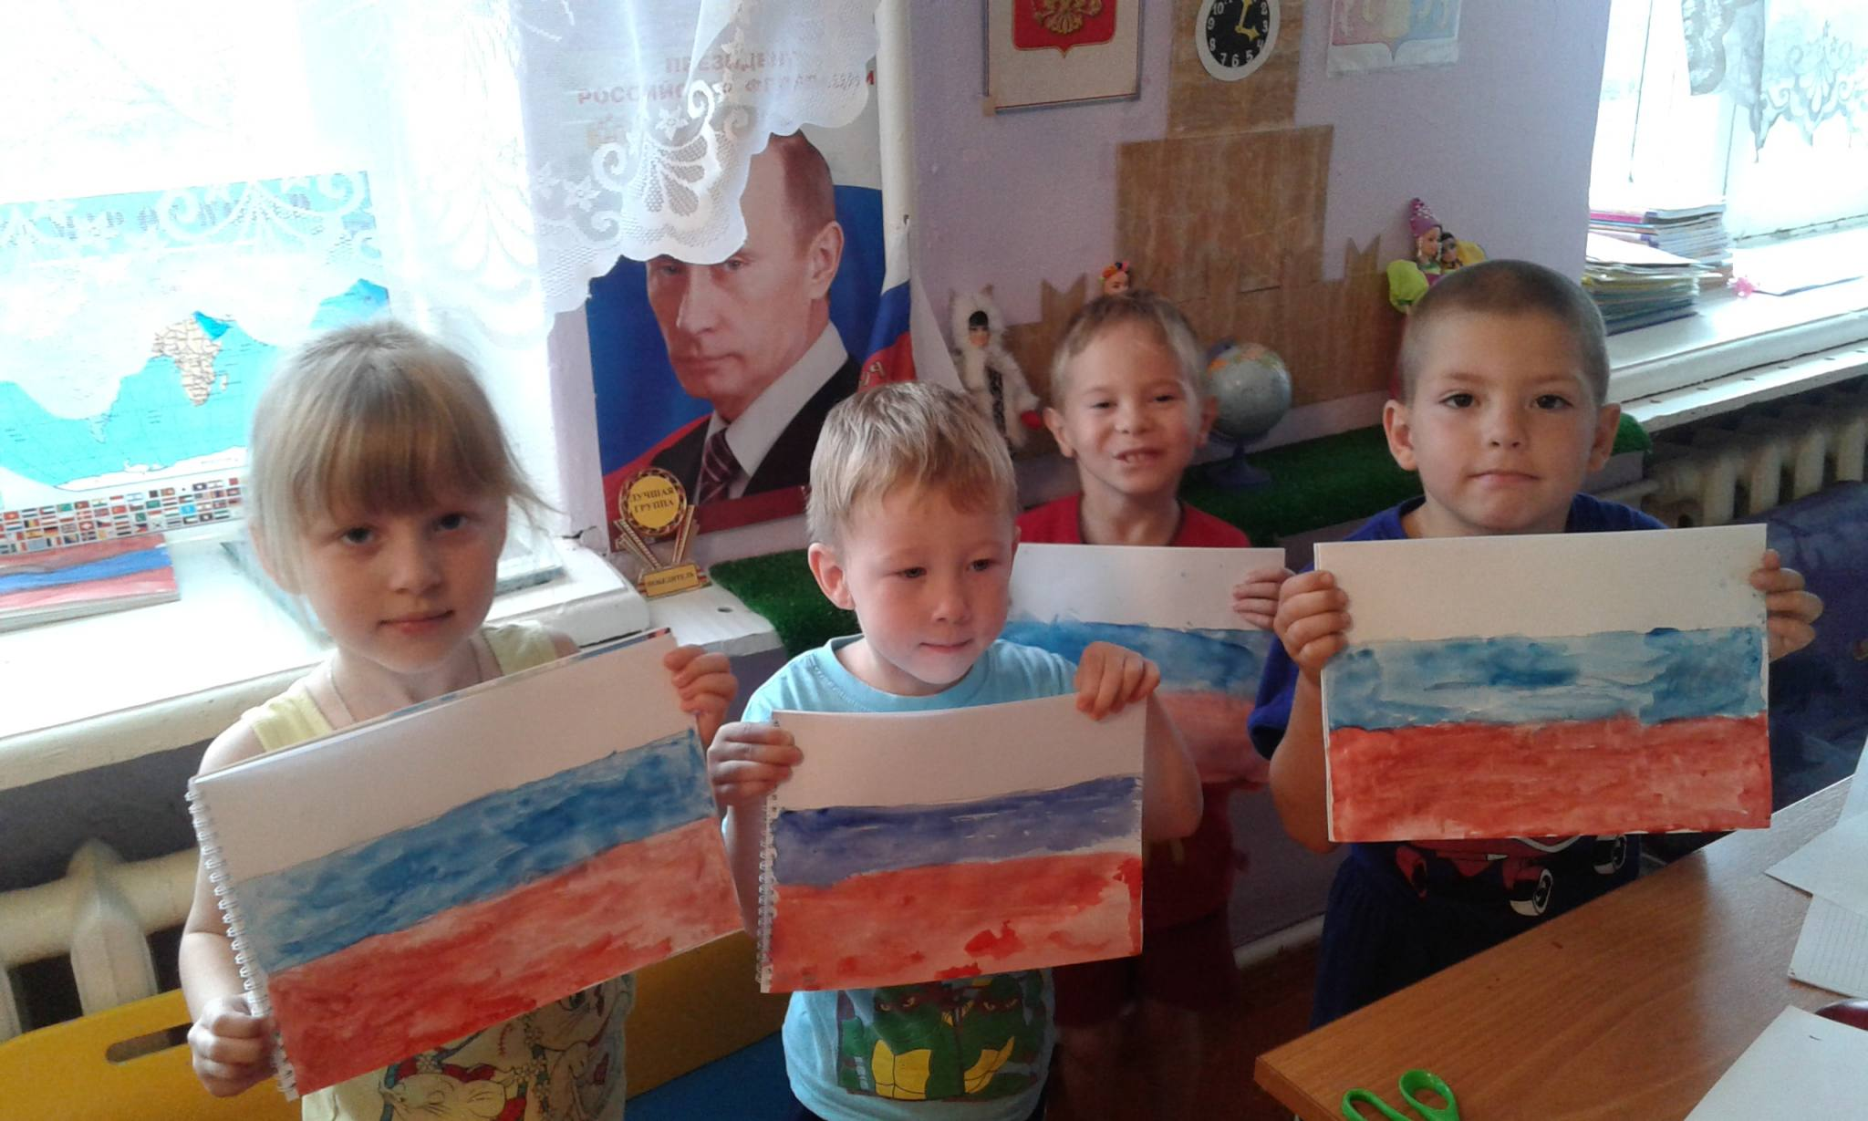

Спасибо всем за участие ! Молодцы !

